新闻稿
2021年9月14日

广受政府采购青睐，爱驰U5多地密集交付助力绿色低碳政务出行

今年以来，爱驰汽车在全国多地的政府采购中屡获青睐。7月底至今，已密集地向江苏张家港、四川成都、河南郑州等多地的政企单位交付爱驰U5，并深受好评。此外，爱驰汽车还在众多品牌中脱颖而出，成功中标江西省公务用车车型，不久后将实现大批量交付。
截至目前，爱驰汽车已经进入北京、上海、江西、江苏、山西、青岛、湖南、湖北、安徽、2019年央采、2021年央采等政府采购目录以及内蒙古、山东等政府采购商城，爱驰大客户销售渠道已经遍布全国各地，并实现销售。伴随着U5陆续投入各地政务公车出行的使用，爱驰将以更加智能化、低碳化的出行体验，助推当地绿色低碳建设公务出行建设，打造节能环保，绿色智能，低碳出行的发展新格局。
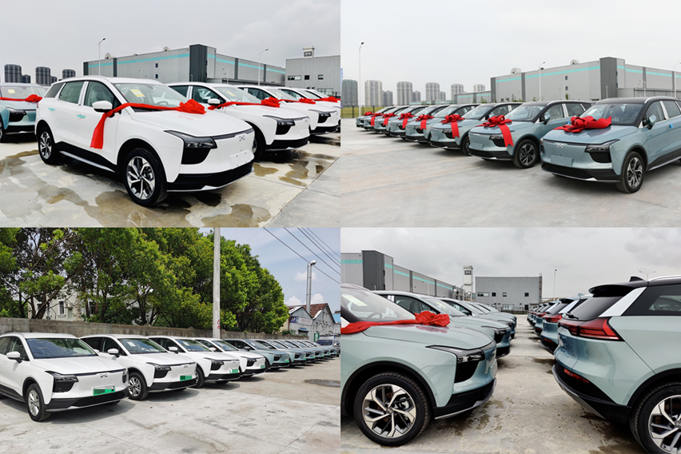
实现"碳达峰，碳中和”目标已成为我国可持续发展战略的重要组成部分。在践行环保理念、守护绿水青山的方针下，各级地方政府积极响应绿色环保政策，推广绿色低碳、节能减排的公务出行方式，具备优异续航的新能源汽车成为首选。作为中国新能源汽车全球化先行者，爱驰汽车为全球用户提供智能出行生活的同时，也致力于以实际行动担当起实现节能减排，塑造绿色低碳发展的社会责任。爱驰U5能够在众多车型中成为江苏张家港、四川成都、河南郑州和江西省等多地政企用车首选，除了纯电低碳体验，更得益其出口欧盟的国际品质和驾乘体验。
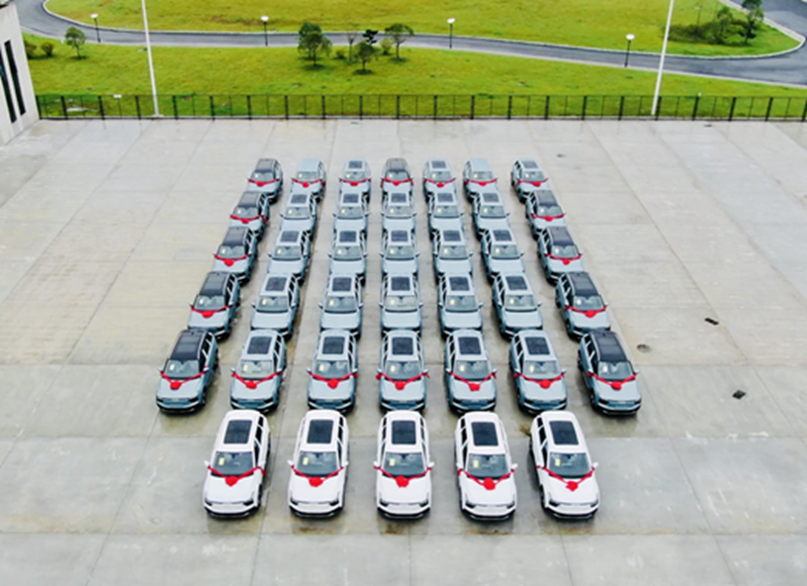
成立之初，爱驰汽车便携手西门子建立起德国4.0标准的“物理+数字”双胞胎智能工厂，采用德系严苛的整车质量标准，贯穿产品研发、供应链、生产制造、市场销售和售后服务的完整过程。得益于中欧双高标准的研发、制造和质量体系，爱驰U5在智能化、安全性、舒适性上都实现了重大突破。凭借其“上钢下铝”的轻量化车身设计、0.29的超低风阻系数、先进的电控控制系统以及高效电池管理系统，爱驰U5 NEDC工况续航里程达到503km，并实现了同级别领先的13.8kWh/100km超低能耗，为用户带来低成本用车、远途无忧的绿色出行体验。
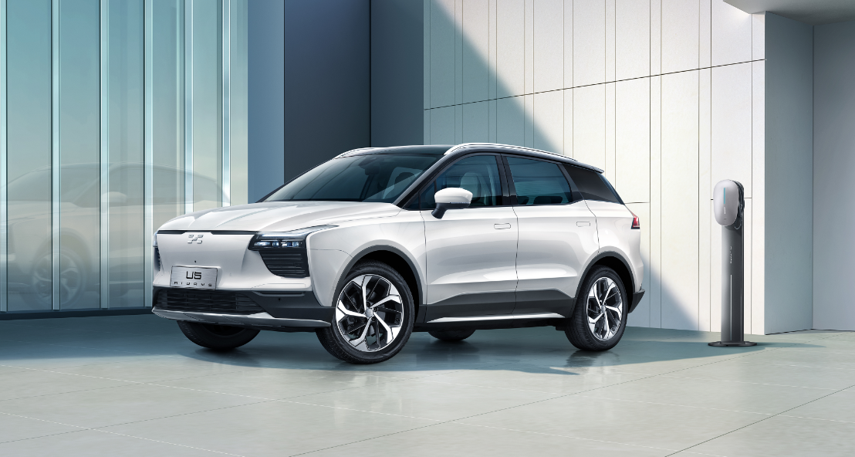
产品竞争力是根本，爱驰汽车高效优质的售后和充电服务，也为各地政企绿色出行服务提供了完善的保障。在当前全球“碳中和”的大背景下，汽车产业正向绿色、低碳、智能方向加速演变，新能源汽车正成为汽车产业高质量发展的重要力量。爱驰将大力响应国家绿色出行、节能减排的号召，持续聚焦智能科技创新，向全世界推广来自中国的全新绿色智能出行方式。
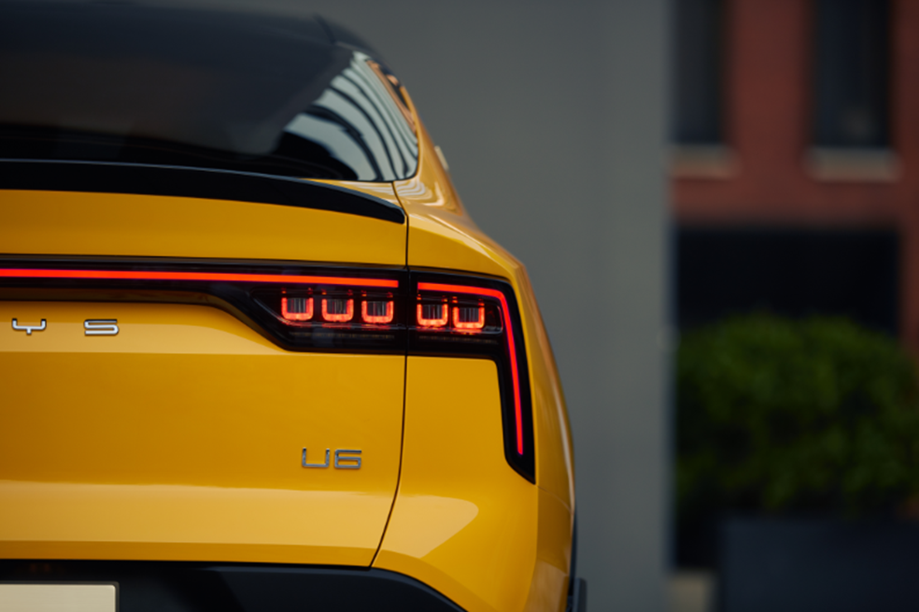
纯电动智能轿跑SUV-爱驰U6
国内忙碌交付的同时，爱驰的全球化成果遍地开花。作为全球家庭品质之选，爱驰U5上市一年多先后登陆法国、德国、荷兰、比利时、丹麦、以色列、意大利等国家，足迹遍布亚欧非大陆，深受海内外用户追捧。依托强大的智能制造能力，爱驰旗下第二款获得“准生证”的纯电动智能轿跑SUV爱驰U6也将推向市场，届时爱驰将以多元化的产品组合，以领先的智能化、电动化科技，引领中国智造走向全球。

——完——
关于爱驰汽车
爱驰汽车创立于2017年，是一家国际化的新能源智能汽车公司，也是一家用户深度参与的智能出行服务公司，致力于以全球化智能科技，持续改善用户的出行体验，实力成就中国新能源汽车全球化先行者。截止2021年8月，爱驰海外共计出口2681台：其中2021年累计出口1652台，继法国、德国、荷兰、比利时、丹麦、意大利、以色列之后，爱驰将不断扩大海外市场覆盖区域，进一步拓展南欧及EFTA（欧洲自由贸易联盟）国家市场，爱驰汽车是第一家也是目前唯一一家大批量出口欧盟市场的中国造车新势力企业。

扫描上方二维码关注“爱驰汽车”官方微信公众号，即时获取更多资讯
详情咨询：
爱驰汽车公关部 杨晓茜
电子邮箱：xiaoqian.yang@ai-ways.com

